**БПОУ ОМСКОЙ ОБЛАСТИ «МЕДИЦИНСКИЙ КОЛЛЕДЖ»**

**специальность 31.02.01 Лечебное дело**

**ПМ .04 Профилактическая деятельность**

**МДК 04.01 Профилактика заболеваний и санитарно- гигиеническое образование населения**

**Раздел № 5 Организация и проведение профилактики акушерской и гинекологической патологии**

**Учебно-методический комплект преподавателя**

**Комаровой Г.Я. по теме №5.3 «Профилактика непланируемой беременности»**

**Лекция №9**

**Организация работы службы планирования семьи в РФ и регионе**

**Цель занятия** – знать современные методы гормональной контрацепции, гормональные контрацептивы женщинам с учетом противопоказаний, владеть методами гормональной контрацепции .

**Задачи:**

Углубить и расширить знания по вопросам планирования семьи и гормональной контрацепции (ГК) , видам, препаратам, их фармакологии и фармакодинамике. Методы контрацепции в зависимости от пути введения. Преимущества и недостатки методов .

**Сл 2**

**Планирование семьи** — комплекс мероприятий, направленных на снижение числа абортов с целью уменьшения материнской и младенческой заболеваемости и смертности, а также на достижение оптимального интергенетического интервала.

**Интергенетический интервал** — период времени между предыдущими и последующими родами. При планировании семьи также учитывают временные интервалы между родами и последующей беременностью и между самопроизвольным абортом и последующей беременностью.

**Сл 3**

**Репродуктивное просвещение** — комплексмероприятий, направленных на повышение информированности населения о правах, возможностях и наиболее целесообразных тактиках в области сохранения здоровья при реализации сексуальной и репродуктивной функции. В протоколе Коллегии Минздрава РФ от 15.10.2002 года №15 отмечено, что репродуктивное просвещение молодёжи приводит к значительному снижению числа абортов у подростков.

Перед планированием беременности необходимо восстановить вагинальный микробиоценоз в случае его нарушений. Наиболее частая разновидность влагалищных дисбиозов — БВ

**Сл 4**

1. Рационально спланированная заблаговременная прегравидарная подготовка (ПП, подготовка к беременности) значительно снижает вероятность рождения детей с врождёнными пороками развития (ВПР): дефектами нервной трубки (ДНТ), пороками сердца и другими врождёнными аномалиями, не связанными с наследственными дефектами, но обусловленными микронутриентным статусом матери.

2. При ПП коррекция дефицита микронутриентов у будущей матери достоверно положительно влияет на соматическое здоровье, когнитивные способности и продолжительность жизни её будущего ребёнка

**Сл 5**

3. Прегравидарное консультирование (с дальнейшей развёрнутой ПП) необходимо проводить всем женщинам репродуктивного возраста на любом плановом и внеплановом визите к акушеру-гинекологу, если пациентка не использует надёжную контрацепцию либо не против наступления беременности (не будет её прерывать)

4. Прегравидарное обследование и устранение выявленных нарушений в состоянии здоровья женщины снижают риск осложнений беременности, родов и послеродового периода.

**Сл 6**

5. Репродуктивное просвещение и прегравидарное консультирование — безальтернативные методы повышения информированности населения по вопросам сохранения репродуктивного здоровья, профилактики абортов и приверженности ППА

6. В интересах сохранения здоровья матери и ребёнка интергенетический интервал должен составлять не менее 24+9 мес (время от родоразрешения до зачатия плюс длительность гестации)

Аналогичный оптимальный срок должен быть предусмотрен между последовательными родами в случае, если анамнез пациентки отягощён кесаревым сечением. При наличии экстрагенитальных заболеваний оптимальная длительность интергенетического интервала зависит от сроков их компенсации. Единственный путь гарантированного обеспечения оптимального интергенетического интервала — рациональная контрацепция.

**СЛ 7**

7. Наилучший период для наступления последующей беременности после самопроизвольного аборта — 3–6 мес

8. Акушерский и перинатальный риски минимальны у пациенток в возрастной группе 19–35 лет; беременность и роды у женщин моложе 19 и старше 35 лет сопряжены с повышением вероятности различных осложнений для матери и плода.

Осложнения медицинского аборта составляют около 20% в структуре причин материнской смертности. В целом частота ранних, отсроченных и отдаленных осложнений после аборта колеблется от 16 до 52%.

Поэтому одним из путей решения проблемы сохранения здоровья женщины является предупреждение непланируемой беременности.

**Сл 8**

Мероприятия по профилактике абортов относятся к первичной медико-социальной помощи и проводятся женскими консультациями, центрами планирования семьи, фельдшерско-акушерскими пунктами.

В функции кабинета входят работа по планированию семьи, назначению средств контрацепции, назначение реабилитационного лечения после искусственного прерывания беременности, работа с молодежью по вопросам полового воспитания и образования, профилактика ИППП.

**Сл 9 -15 (**по презентации)

**Сл 16**

**Естественные методы контрацепции**

Точное знание того момента, когда происходит овуляция позволяет вычислить так называемые опасные и безопасные дни для интимной жизни.

К естественным методам контрацепции относятся : температурный, календарный методы, метод определения вязкости шеечной слизи, симптотермальный метод.

 Температурный метод основан на том, что начиная с момента овуляции под влиянием изменения уровня гормонов в крови изменяется ректальная температура тела.

Измерять ее следует утром , не вставая с постели, не включая свет.

Момент овуляции определяется по повышению температуры, которое происходит через 24 часа после выхода яйцеклетки. Измерять следует не менее 3 месяцев. Эффективность этого метода низкая.

**Сл 17** • Календарный метод

Этот метод проще, но еще менее надежен. Для его использования следует отмечать в календаре дни начала десквамации не менее чем в течение 6 месяцев.

Этот метод также годится для женщин со стабильным и достаточно длинным циклом.

Чтобы вычислить начало «опасного» периода, необходимо вычесть 18 из самого короткого цикла. Последний фертильный день определяется путем вычисления числа 11 из самого длинного цикла.

Например: цилы 28,26,29,27. Первый фертильный день 26-18= 8, а последний 29-11= 18. Следовательно, рекомендуется избегать половых сношений с 8 до 18 день цикла.

**Сл 18**

Спермициды

**Сл 19**

Спермициды – кремы, гели, аэрозольные пены, пенные и непенные свечи, разрушающую наружную оболочку спермотозоидов, нарушающую их подвижность, способность проникать через оболочку яйцеклетки при оплодотворении.

 Спермициды редко используют как самостоятельный метод контрацепции, обычно их применяют вместе с барьерными методами.

**Сл 20**

Преимущества:

Предохраняют от некоторых заболеваний ППП

Снижают риск развития воспаления органов таза

НЕДОСТАТКИ:

 Низкая контрацептивная эффективность

 Если беременность уже наступила, но женщина еще не знает, активные химические вещества могут вызвать уродства развития плода.

РЕКОМЕНДАЦИИ:

 Спермициды необходимо сочетать с барьерными методами контрацепции

 Спермициды свечи вставляют во влагалище за 15-30 мин до полового акта

 Следует повторно вводить при каждом половом акте

 После полового акта нельзя проводить спринцевание в течение 6-8 часов

**Сл 21**

КОГДА НУЖНО ПРЕДПОЧЕСТЬ СПЕРМИЦИДЫ:

 Контрацепция у женщин со сниженным риском наступления беременности

 Комбинация с ритмическим методом, временный перерыв при использовании ВМС или ГК.

**Сл 22**

**Барьерные методы контрацепции**

Механические контрацептивы создают препятствие, барьер для попадания спермы в полость матки и затрудняют соединение сперматозоида с яйцеклеткой.

Все типы механической контрацепции не только предотвращают беременность, но и в определенной степени защищают от заражения инфекционными заболеваниями, передающимися половым путем.

Основные виды механических контрацептивов:

 Мужской презерватив

 Женский презерватив

 Влагалищная диафрагма и цервикальный колпачок

**Сл 24**

Как **резиновый колпачок Кафка** , так и диафрагму женщина специально обученная врачом, сама вводит во влагалище перед предполагаемым половым актом.

Чтобы эффект был выше , их следует применять со спермицидами.

Диафрагму вводят не ранее чем за 3 часа, а извлекают через 6-8 часов после.

Недостаток этого метода состоит в том, что после родов, абортов, резкой прибавки в массе тела нужно снова обращаться к врачу.

**Сл 25**

**Цервикальный колпачок** в отличие от диафрагмы имеет более компактные форму и размеры. Он надевается на шейку матки и удерживается там из-за создания отрицательного давления между ободком колпачка и поверхностью шейки матки.

Колпачок держится на месте за счет того, что присасывается к шейке матки.

Как правило, цервикальные колпачки жесткие и изготавливаются из латекса или резины, из алюминия и пластмассы.

**Сл 26**

**Мужские презервативы** обеспечивают надежную защиту от нежелательной беременности, от заболеваний, передающихся половым путем (ЗППП) и ВИЧ- инфекции.

Классический презерватив создан для одноразового применения. Существуют и многоразовые презервативы. Они обычно толстые (1,5 – 3 мм).

Побочное действие

В редких случаях возможна аллергия на спермицид, ароматические добавки или латекс.

Презервативы довольно надежная форма предотвращения беременности и инфекций. Теоретически при правильном использовании эффективность контрацепции составляет приблизительно 97%.

Если контрацепция с помощью презерватива подвела, можно рожать;

***Сл 27***

***Презерватив - единственное надежное средство профилактики венерических заболеваний и ВИЧ;***

При правильном использовании - это надежное средство контрацепции, простое и доступное;

Презерватив не нарушает химический баланс организма и не несет никакого риска для обоих партнеров;

Использование презервативов не ограничено по срокам, поэтому практически любая пара может использовать их в течение всего репродуктивного периода жизни;

Такой метод предохранения можно легко устранить, если пара решила заводить ребенка;

Методом можно пользоваться и в том случае, если женщина кормит ребенка грудью;

**Сл 28**

**Рекомендации**

 Желательно использовать латексные презервативы

 Обязательно однократное применение

 Перед применением проверить срок годности

 Для смазывания нельзя использовать вазелин и масло

 После семяизвержения проверить целостность презерватива. В случае его разрыва принять противозачаточные таблетки по схеме «аварийной» контрацепции.

**Сл 29**

**Женский презерватив.**

 Женский презерватив представляет собой свободный мешочек, который по форме напоминает влагалище.

Он имеет одно кольцо вокруг свободного конца презерватива, а другое на внутренней части, ближе к закрытому концу.

Из чего изготавливается женский презерватив

Изготовлены из мягкого полиуретана, напоминающего пластик, а не из латекса, как мужские.

Рекомендации по использованию женского презерватива

 Презерватив вводится во влагалище самой женщиной заранее или непосредственно перед половым актом. Открытый конец такого презерватива оставляется снаружи у входа во влагалище.

 Женский презерватив только для одноразового применения.

**Сл 30**

**Преимущества**

Самостоятельный контроль за применением метода, не требуется консультация специалиста;

Не дает побочных эффектов, гипоаллергенный;

Может использоваться со смазочными материалами на масляной основе и спермицидами;

Предохраняет от инфекций, передающихся половым путем;

Если контрацепция подвела можно рожать.

Недостатки

 Высокая стоимость по сравнению с латексными мужскими презервативами;

 Не подходит женщинам со слабой вагинальной мускулатурой;

 Необходимость заранее планировать половой акт;

**Сл 31**

**Внутриматочная контрацепция**

Механизм действия внутриматочных контрацептивов до конца не ясен. Они не влияют ни на овуляцию, ни на продукцию стероидных гормонов. Ранее считали, что внутриматочные контрацептивы нарушают имплантацию оплодотворенной яйцеклетки. Согласно исследованиям, они, вероятнее всего, действуют на более раннем этапе, нарушая передвижение яйцеклетки или сперматозоидов.

1. Эффективность внутриматочной контрацепции составляет в среднем 1—2 беременности на 100 женщин в течение года ***. Индекс Перля.***

 В настоящее время довольно широко используют новое внутриматочное средство «Мирена», которое сочетает высокую контрацептивную эффективность и терапевтические свойства гормональных контрацептивов (КОК и подкожных импл антов) с удобствами и длительным действием ВМК. Срок использования «Мирены» составляет 5 лет.

**Сл 32**

**Сл 33**

2. Осложнения. Самые серьезные осложнения — воспалительные заболевания половых органов.

Иногда могут возникать схваткообразная боль внизу живота и маточное кровотечение, что требует удаления внутриматочных контрацептивов.

а. Воспалительные заболевания половых органов на фоне внутриматочной контрацепции возникают чаще, чем при использовании других методов и в отсутствие контрацепции.

Воспалительные заболевания половых органов на фоне внутриматочных контрацептивов нередко связаны с инфекциями, передающимися половым путем

**Сл 34**

б. Самопроизвольному изгнанию чаще подвергаются внутриматочные контрацептивы, не содержащие прогестерона или меди . Обычно это происходит в течение первого года (1—10% случаев), чаще в первые 3 мес после введения

в. Перфорация матки — редкое осложнение.

3. Беременность. Если при использовании внутриматочных контрацептивов беременность, женщину обязательно предупреждают о следующем.

а. Наступившая беременность чаще оказывается внематочной

**сл 35**

б. Показано удаление внутриматочного контрацептива. Немедленное удаление снижает риск самопроизвольного аборта

Беременность при использовании внутриматочных контрацептивов сопровождается риском тяжелых инфекционных осложнений (чаще во II триместре беременности). Если при осмотре шейки матки нити внутриматочного контрацептива не видны и захватить их пинцетом в канале шейки матки не удается, беременность рекомендуется прервать.

**Сл 36**

6. Абсолютные противопоказания к введению внутриматочных контрацептивов.

а. Острые, в том числе недавнее обострение, или часто рецидивирующие воспалительные заболевания половых органов.

б. Беременность. Лучше вводить внутриматочные контрацептивы во время менструации или в течение первых 2 нед менструального цикла. Если беременность исключена, контрацептив можно вводить в любой день менструального цикла.

**Сл 37**

7. Относительные противопоказания

а. Подозрение на злокачественные новообразования половых органов: кровотечения из половых путей, обнаружение атипичных клеток при цитологическом исследовании мазков с шейки матки, окрашенных по Папаниколау.

б. Заболевания, передающиеся половым путем, недавние инфекционные осложнения аборта и послеродовой эндометрит, а также факторы риска воспалительных заболеваний половых органов: большое число половых партнеров или предрасположенность к инфекции (например, при сахарном диабете, лечении кортикостероидами).

в. Внематочная беременность в анамнезе.

г. Нарушения гемостаза или лечение антикоагулянтами

**сл 38**

Другие относительные противопоказания включают пороки сердца, деформацию полости матки (при миоме или пороках развития), тяжелую меноррагию, альгодисменорею и отсутствие беременности в анамнезе. Еще одно противопоказание — ВИЧ-инфекция. Существует предположение, хотя и малообоснованное, что при СПИДе повышается риск воспалительных заболеваний половых органов. Кроме того, при использовании внутриматочной контрацепции возможны обильные менструации и межменструальные кровянистые выделения, что повышает риск заражения партнера ВИЧ-инфекцией.

**Слайд 39и 40**

Одним из наиболее эффективных и распространенных методов регуляции рождаемости стала **гормональная контрацепция.**

Контрацептивное действие всех гормональных препаратов примерно одинаково:

Не созревает яйцеклетка;

Затрудняется проникновение сперматозоидов в матку, из-за повышенной вязкости цервикальной слизи;

Становится тоньше слизистая оболочка матки, что препятствует наступлению беременности.

Побочные эффекты современных гормональных контрацептивов сведены к минимуму.

Эффективность  97-99,9%

**Сл 41**

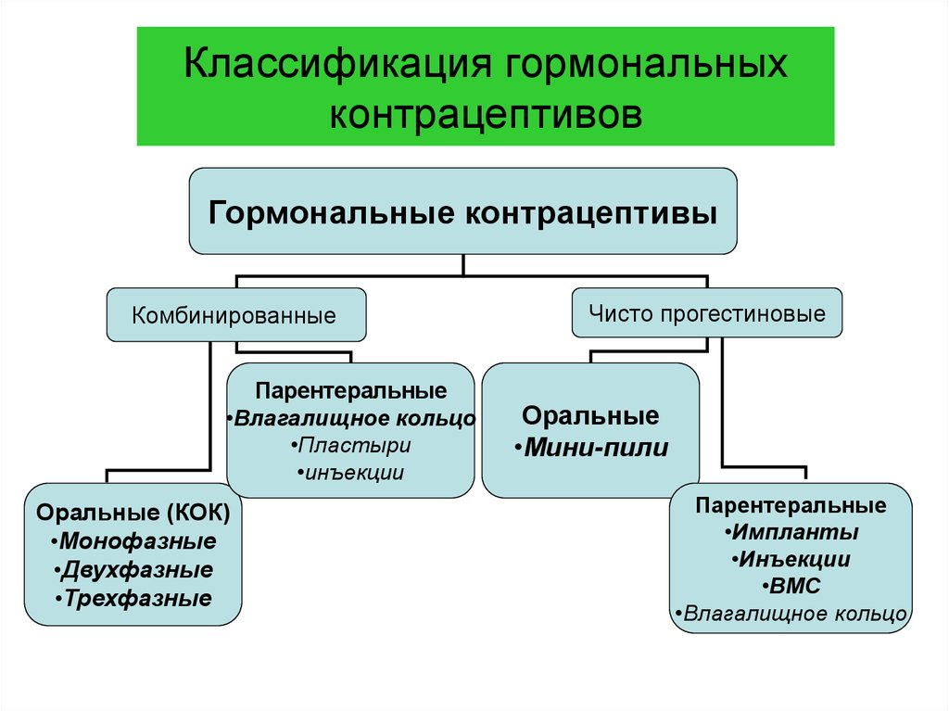**сл 42**

**Преимущества**

Один из наиболее надёжных методов контрацепци;

Гормональная контрацепция нормализует менструальный цикл при его нарушениях; Десквамации становятся менее болезненными и менее обильными;

Быстрое восстановление способности женщины к оплодотворению фертильности - уже в течение 1-го месяца после прекращения приёма;

Некоторые гормональные контрацептивы могут снижать риск развития доброкачественных опухолей молочной железы, рака матки и яичников, кист яичников, миомы матки, эндометриоза, воспалительных заболеваний органов малого таза;

Гормональные контрацептивы могут улучшить состояние кожи, уменьшить ее сальность и устранить проявления акне.

**Сл 43**

**Неконтрацептивные преимущества КОК:**

• снижение риска развития рака яичников на 45—50%;

• снижение риска развития рака эндометрия на 50—60%;

• снижение риска развития доброкачественных заболеваний молочных желез на 50—75%;

• снижение риска развития миомы матки на 17% каждые 5 лет приема;

• снижение частоты развития воспалительных заболеваний органов малого таза на 50—70% в результате повышения вязкости цервикальной слизи;

• снижение частоты внематочной беременности;

* лечебный эффект при эндометриозе;

• положительное влияние на течение язвы желудка и двенадцатиперстной кишки, ревматоидногоартрита.

**Сл 44**

**Недостатки**

Необходимость ежедневного приёма препарата (противозачаточные таблетки). Пропуск приема таблетки повышает риск возникновения беременности;

Не предохраняют от болезней, передающихся половым путем;

Возможность развития побочных эффектов и осложнений

**Сл 45 и 46**

**Показания.**

В настоящее время согласно критериям ВОЗ, гормональная контрацепция рекомендуется:

• женщинам любого возраста, желающим ограничить свою репродуктивную функцию:

• в послеабортном периоде;

• в послеродовом периоде (через 3 нед после родов, если женщина не кормит грудью);

• пациенткам с эктопической беременностью в анамнезе;

• перенесшим воспалительные заболевания органов малого таза;

• пациенткам с менометроррагиями;

• при железодефицитной анемии;

**Сл 47**

**Противопоказания.**

Согласно критериям ВОЗ, по риску гормональной контрацепции выделяют 4 категории женщин:

I — женщины, не имеющие противопоказаний к приему КОК.

II — женщины, у которых польза от применения КОК превышает риск.

III — женщины, у которых риск применения КОК превышает их пользу.

IV — женщины, которым КОК абсолютно противопоказаны.

**Сл 48**

**Виды противозачаточных таблеток.**  На сегодняшний день существует много различных видов противозачаточных таблеток. Они различаются типом и количеством содержащихся в них синтетических гормонов.

По содержанию этинилэстрадиола КОК подразделяют на:

• высокодозированные (более 35 мкг);

• низкодозированные (30—35 мкг);

• микродозированные (20 мкг).

**Сл 49**

Комбинированные противозачаточные таблетки КОКи - содержат два вида гормонов эстроген и прогестаген. (применяются ежедневно 3 недели и 7 дней перерыв)

Противозачаточные таблетки, содержащие только один гормон, прогестаген (или как их еще называют, мини-пили). (применяются ежедневно без перерыва строго в определенное время)

 Эффективность 99%.

**Сл 50**

Кроме ***монофазных*** (содержащих прогестагены и эстрогены в соотношении 1:1) существуют ***двух- и трехфазные*** препараты. Они содержат гормоны в разных соотношениях (двухфазные — для 10 и 11 сут, а трехфазные — для каждых 7 сут приема). По сравнению с мононофазными пероральными контрацептивами общая доза гормонов в них меньше.

**Сл 51**

**Недостатки**

Необходимость ежедневного приёма противозачаточных таблеток. Пропуск приема таблетки повышает риск возникновения беременности;

Не предохраняют от болезней, передающихся половым путем;

Возможность развития побочных эффектов и осложнений (головные боли, тошнота, болезненность молочных желез и нагрубание, увеличение массы тела снижение сексуального влечения, изменение настроения, иногда плохая переносимость контактных линз);

Определенные лекарства, например, некоторые антибиотики, могут снижать эффективность противозачаточных таблеток;

Рвота или расстройство желудка, даже если это произошло всего один раз, могут снизить эффективность противозачаточных таблеток.

**Сл 52**

**Правила приема КОК**

Начинать прием КОК следует с первого дня цикла. После аборта в тот же день, после родов – можно через 3-6 нед.

КОК принимается ежедневно в одно и то же время по 1 таб в сутки 21 день, затем 7 дней перерыв.

Если женщина забыла принять таблетку, а прошло менее 12 часов, сразу принять пропущенную табл.

КОК может быть использовано в качестве «аварийной», метод Юзпе(принять в первые 72 часа и через 12 ч повт)

Показания: разрыв презерватива, изнасилование нарушение приема КС.

**Сл 53**

**Гормональные рилизинг-системы . ВМС «МИРЕНА»**

**Сл 54**

**Сл 55**

**Внутривлагалищная рилизинг-система Нова-Ринг**

Это гибкое прозрачное кольцо.

Эластичное кольцо, ежедневно выделяет небольшую дозу гормонов, предохраняющих от беременности.

Кольцо покрыто двумя видами гормонов (эстроген и гестаген). Эти гормоны медленно высвобождаются и впитываются через слизистую оболочку в кровь.

Кольцо заменяет собой месячный рацион противозачаточных таблеток

Кольцо находится во влагалище непрерывно в течение 21 дня. Потом его извлекают и выбрасывают.



**Сл 56**

**Стерилизация**

Хирургическая контрацепция - это самый эффективный метод предотвращения беременности.

 Возможна как мужская (вазэктомия), так и женская стерилизация (перевязка маточных труб).

**Сл 57 и 58**

Мужчине производят двустороннюю резекцию семявыводящих протоков. Мужская стерилизация приводит к тому, что сперматозоиды не попадают в семявыводящие протоки и не могут попасть во влагалище.

Женщине различными методами создают непроходимость маточных труб (иссекают участок труб, накладывают зажимы, вводят в полость труб силиконовые пробки и т.д.). При женской стерилизации становится невозможным проникновения яйцеклетки из яичников в полость матки.

***Эта операция необратима!***

**Сл 59**

В России медицинская стерилизация как метод контрацепции разрешена по закону тем, кто достиг 35-летнего возраста или имеет двоих или более детей.

Существуют также медицинские показания для проведения стерилизации независимо от возраста и наличия детей.

Для женщин требуется письменное заявление о желании провести операцию по стерилизации.

**Противопоказания**

Возраст моложе 30 лет.

Состояние здоровья, не позволяющее

оперативное вмешательство.

 Эффективность 100%

**Недостатки**

Необратимость метода

Не защищает от болезней, передающихся половым путем.

**Сл 60 и 61**

**Инъекционные контрацептивы**

Этот метод основан на внутримышечное введение препарат, содержащего гормон.  Депо Провера 1р в 3 месяца

Эффективность 99%.

**Подкожные имплантанты**

Этот метод контрацепции основан на использовании специальных капсул, имплантируемых подкожно. Обеспечивает эффективную 100% контрацепцию на протяжении 5 лет.

Противозачаточная заплатка ЕВРА - это похожая на пластырь заплатка, которая приклеивается к телу и носится под одеждой.

Менять заплатку надо раз в неделю в течение трехнедельного периода в один и тот же день недели.

**ВМС «Мирена»** 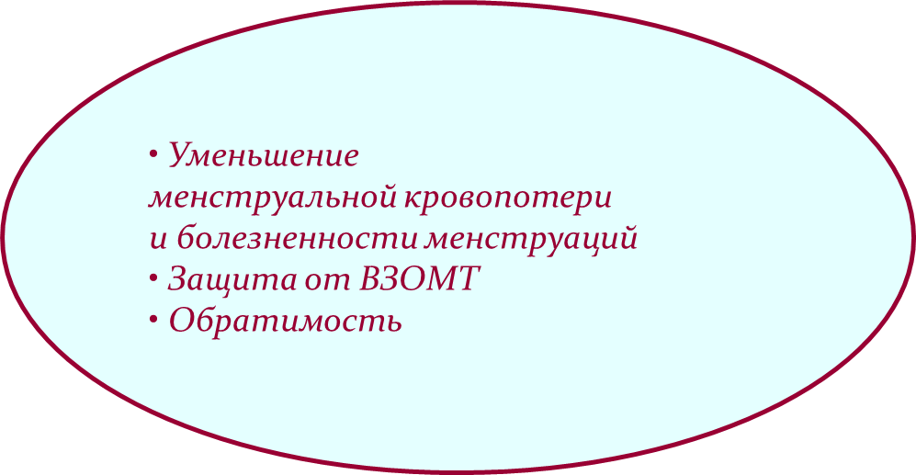

**Сл 62**

**Посткоитальные препараты**

В них входят большие дозы эстрогенов или гестагенов (0,75 мкг L- левоноргестрела)

Таблетки применяют в первые 24-48 часов после полового сношения.

Доза эстрогенов в 50 раз больше, чем в комбинированных эстроген-гестагенных препаратах и составляет 2-5 мг. Можно вводить ВМС или посткоитальный контрацептив.

Пролонгированные препараты содержат 150 мкг депо медроксипрогестерона ацетата. Иньекции этого препарата делают 1 раз в 3-6 мес.